Наблюдение за снегом и льдом
Цели:
- закреплять знания о разнообразных состояниях воды;
- формировать реалистическое понимание неживой природе.
Ход наблюдения
Воспитатель задает детям вопросы.
- Из чего состоит лед?
- Какие свойства льда (снега) вам знакомы?
- Как образуются снежинки?
Мы — снежинки! Это мы — парашютики зимы. Это мы над вами кружим, Это мы с ветрами дружим.
Лед; — замерзшая твердая вода, стоит отогреть льдинку в ладошке, и она тут же стечет с пальцев тонкой струйкой. Признаки льда: блеск, гладкость, твердость, хрупкость. Погладьте поверхность для определения гладкости. Ударьте для обнаружения прочности и хрупкости.
Из морей и океанов испаряется вода. Водяной пар поднимается высоко над землей, где всегда очень холодно. Там на высоте пар замерзает в крохотные ледяные кристаллики. Кристаллики соединяются в звездочки-снежинки.
* Какой снег в теплую погоду? (Липкий, тяжелый, влажный, сырой.)
Какой снег в морозную погоду? (Сухой, пушистый, легкий, рассыпчатый.)
Плотный, утоптанный снег тает медленнее рыхлого; темный грязный снег сходит раньше чистого и светлого.
Исследовательская деятельность
Сравнить время замерзания чистой и подкрашенной воды в большой и маленькой формочках.
Сравнить скорость таяния снега, уложенного в стаканы плотно или рыхло.

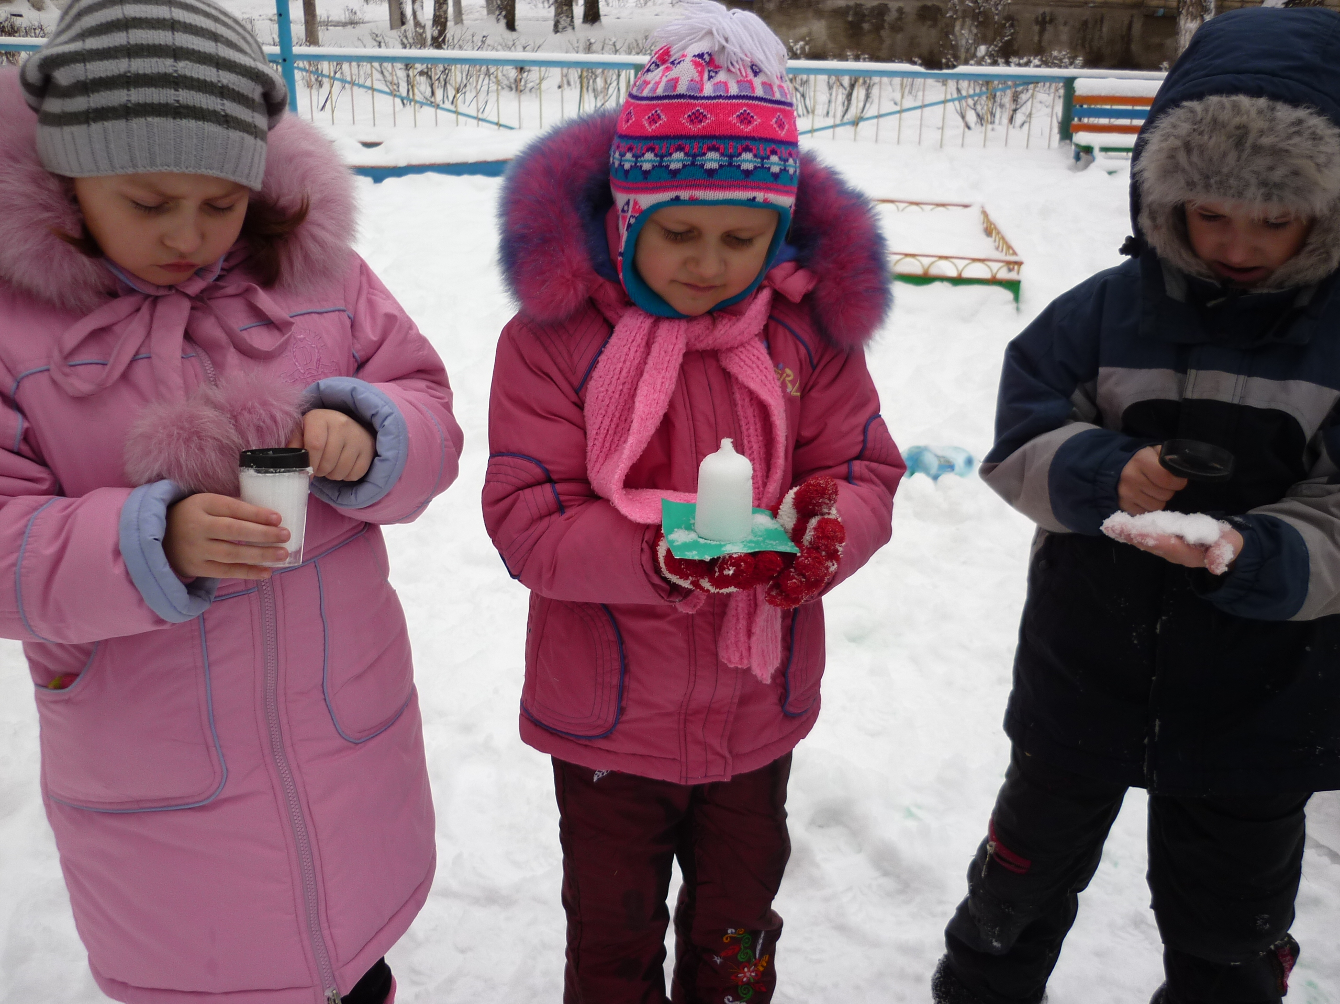
Трудовая деятельность
Расчистка дорожек от снега
Цель: способствовать развитию жедания помогать взрослым, формированию интереса к труду в природе.
Подвижные игры
«Волк во рву», «Мышеловка».
Цели:
- учить по сигналу перепрыгивать через ров и обратно;
- развивать быстроту, ловкость, выносливость.
Индивидуальная работа
Лазанье. Цели:
- развивать координацию движений;
- воспитывать смелость, решительность.

